转生系统介绍

开启等级：玩家200级，开服45天后开启
系统入口：主公界面，转生按钮


等级转生：玩家可以将剩余经验按比例兑换为修为值，主公等级越高可兑换修为值数量越高，消耗的经验值也越高。
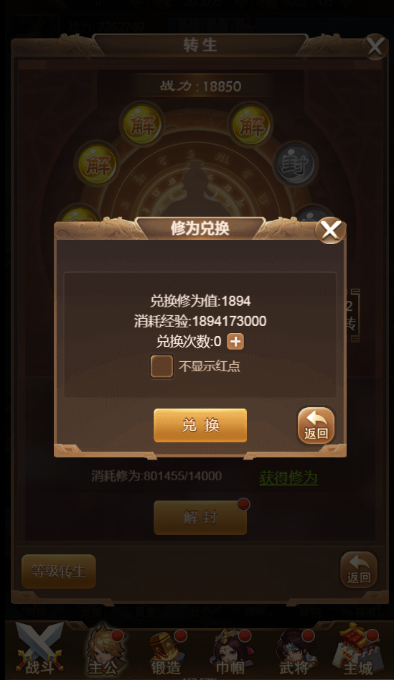

使用修为值进行解封，每个转生等级包含10个封印。
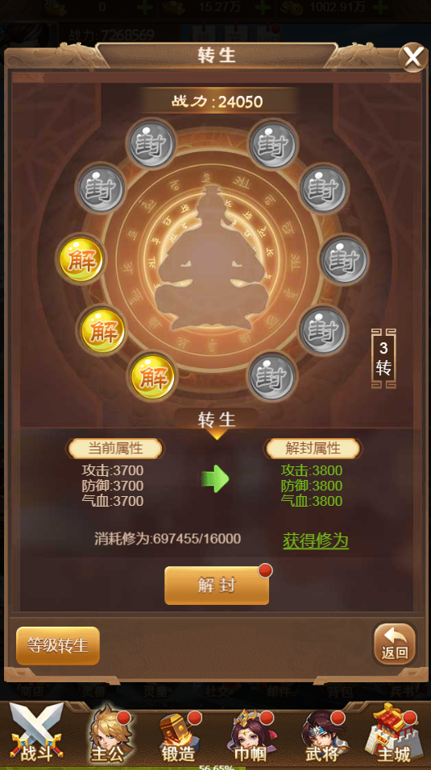

当前转生等级10个封印全部解除后，可使用转生石提高转生等级。
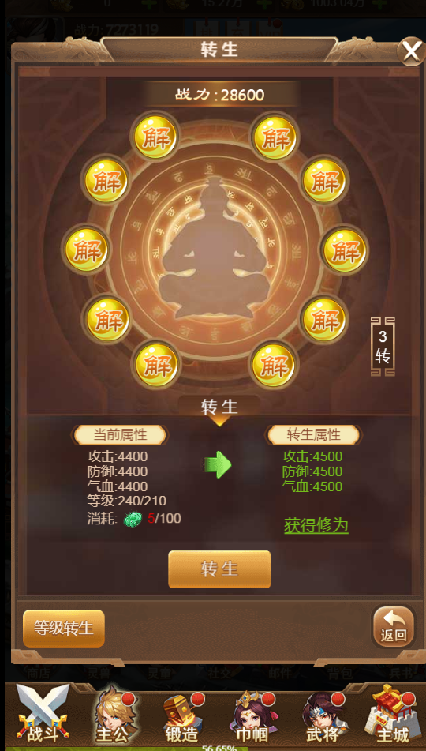

技能转生：等级转生1转后消耗转生技能书对技能进行转生，可提高技能伤害。
